Guide Utilisateur – Sprint 1

1 - Introduction
Ce document présente le guide utilisateur de la plateforme CampusRide pour le Sprint 1.
Durant ce sprint, les fonctionnalités suivantes ont été développées :
- Création de compte
- Connexion utilisateur
- Gestion du profil
- Ajout de véhicule
- Publication et gestion des trajets

2- Création d’un compte
L’inscription permet à un utilisateur de créer un compte sur la plateforme.
Par défaut, tout nouvel utilisateur est inscrit comme passager.
Étapes :
- Accéder à la page Inscription
- Remplir les champs :
- Nom
- Courriel institutionnel
- Mot de passe
- Cliquer sur Créer un compte
- Un message de confirmation s’affiche
– Page d’inscription
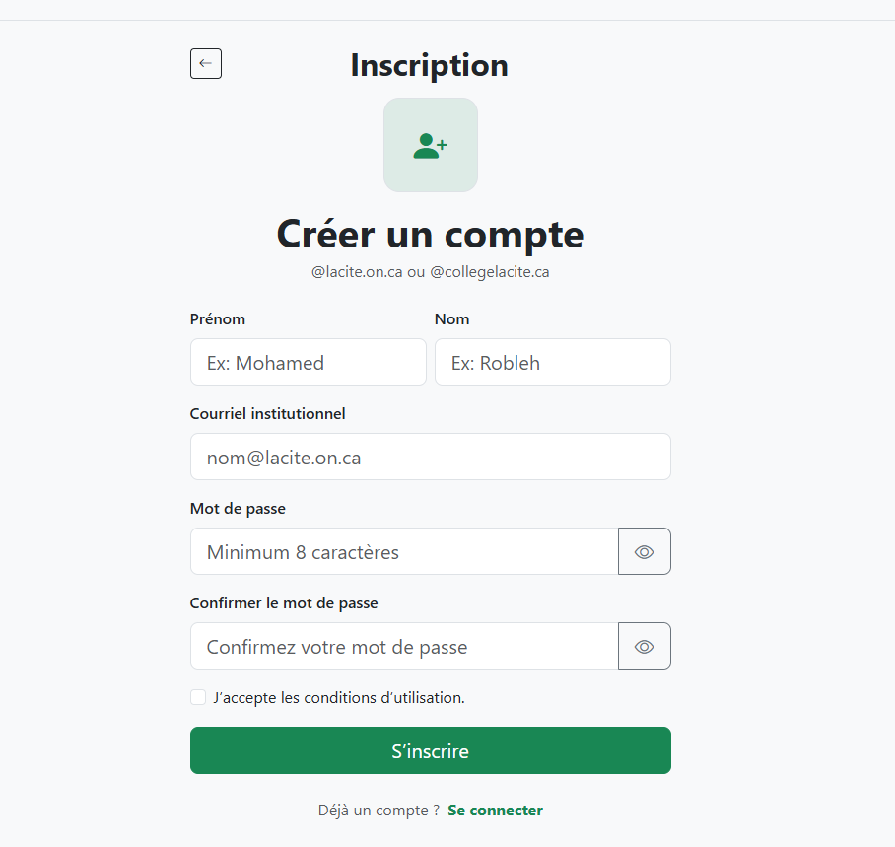
3- Connexion à la plateforme
Après inscription, l’utilisateur peut se connecter.
Étapes :
- Accéder à la page Connexion
- Entrer le courriel et le mot de passe
- Cliquer sur Se connecter
Après authentification réussie, l’utilisateur est redirigé vers son tableau de bord.
– Page de connexion
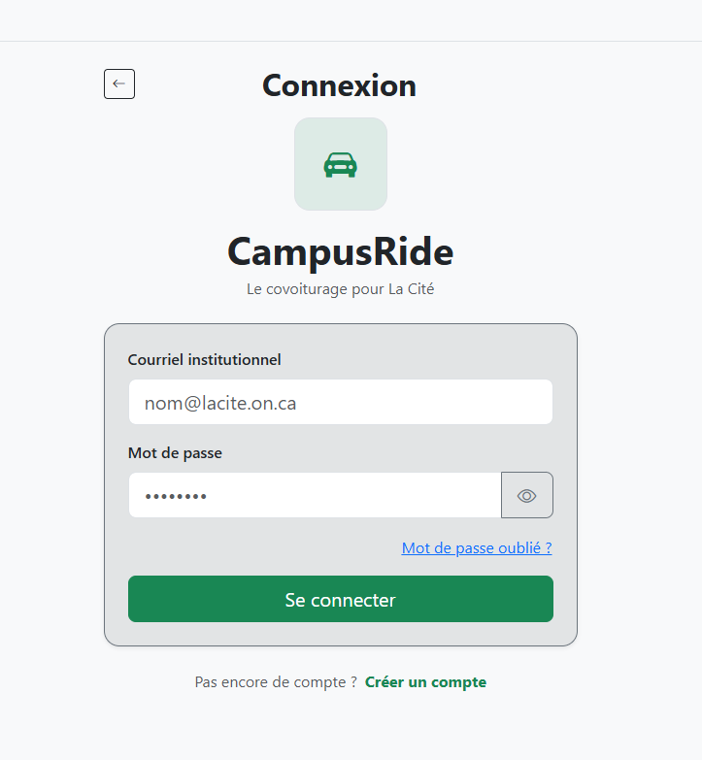
4 - Gestion du profil
L’utilisateur peut consulter et modifier ses informations personnelles.
Étapes :
- Accéder à la section Mon Profil
- Modifier les informations souhaitées
- Cliquer sur Enregistrer
Les modifications sont sauvegardées immédiatement.
– Page Profil
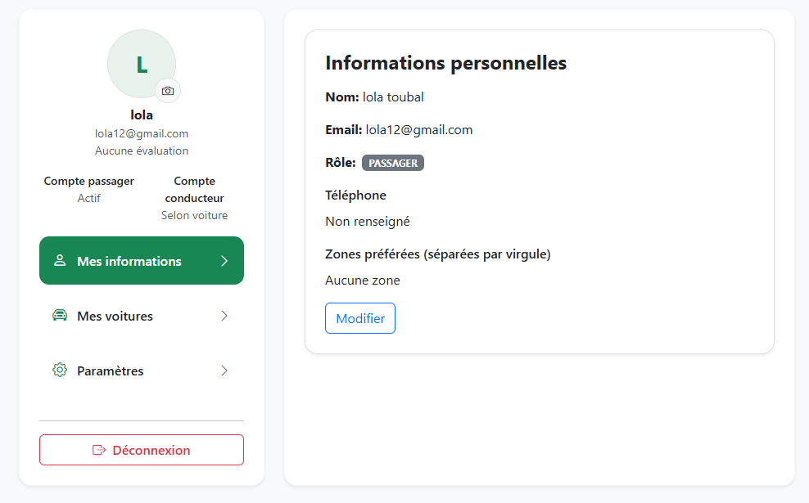
5- Devenir Conducteur (Ajout d’un véhicule)
Par défaut, l’utilisateur est passager.
Il devient conducteur après avoir ajouté un véhicule.
Étapes :
- Accéder à la section Ajouter un véhicule
- Renseigner :
- Marque
- Modèle
- Plaque
- Nombre de places disponibles
- Cliquer sur Enregistrer
Après validation, le rôle conducteur est activé.

Ajout d’un véhicule
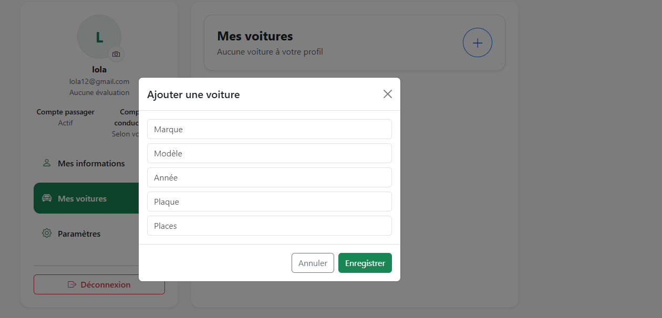
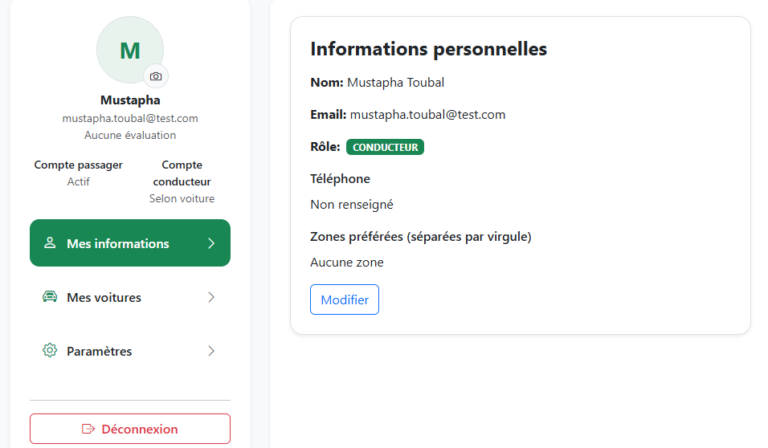

6- Publier un trajet (Conducteur)
Un conducteur peut publier un trajet.
Étapes :
- Accéder à Créer un trajet
- Remplir :
- Lieu de départ
- Destination
- Date et heure
- Nombre de places disponibles
- Cliquer sur Publier
Le trajet devient visible dans la liste des trajets du conducteur.

Création d’un trajet
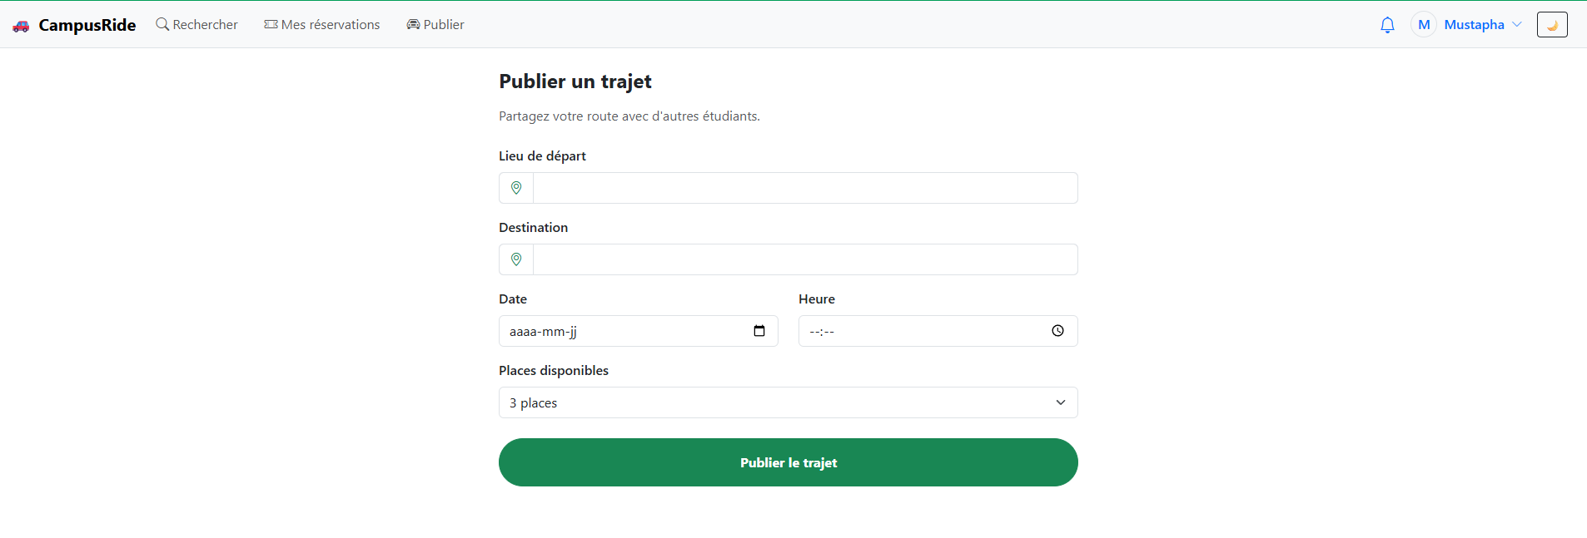
7- Voir la liste de mes trajets
Le conducteur peut consulter tous ses trajets publiés.
Les informations affichées :
- Lieu de départ
- Destination
- Date
- Statut du trajet
Liste des trajets
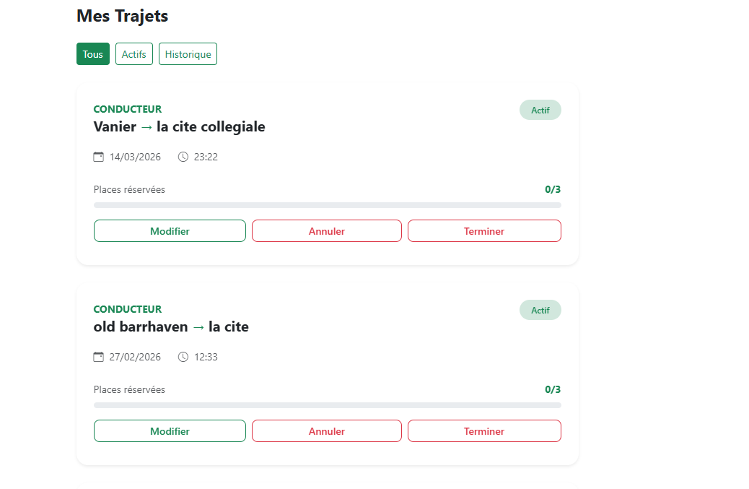
8- Modifier un trajet
Un conducteur peut modifier les informations d’un trajet existant.
Étapes :
- Accéder à Mes trajets
- Sélectionner un trajet
- Cliquer sur Modifier
- Enregistrer les changements

– Modification d’un trajet
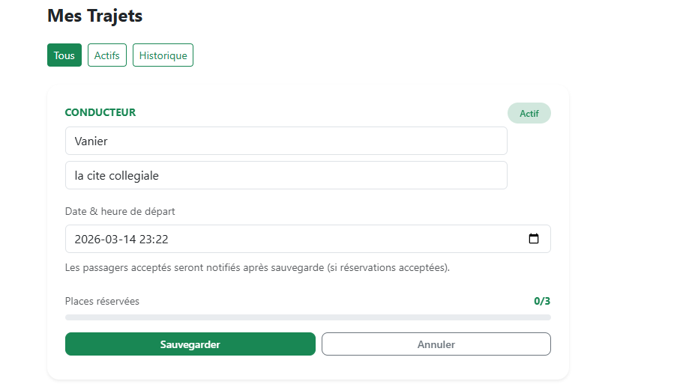
9- Annuler un trajet
Le conducteur peut annuler un trajet.
Étapes :
- Accéder à Mes trajets
- Sélectionner un trajet
- Cliquer sur Annuler
- Confirmer l’action
Le statut du trajet devient Annulé.

Annulation d’un trajet
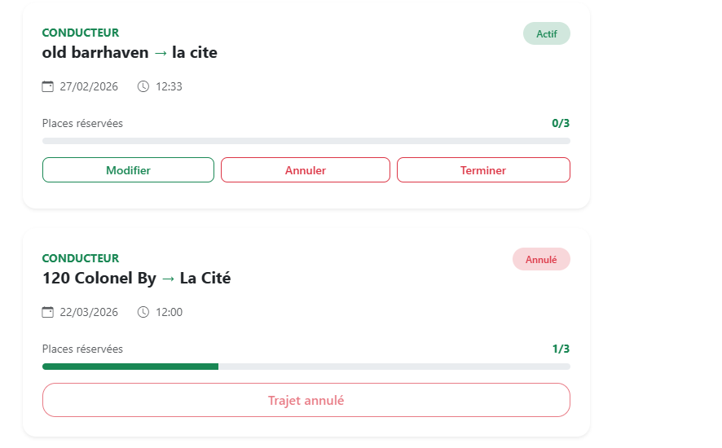

Sécurité et contrôle d’accès
- Authentification obligatoire
- Vérification du rôle utilisateur
- Accès aux fonctionnalités selon le statut (passager / conducteur)

Conclusion – Sprint 1
À la fin du Sprint 1, la plateforme permet :
- Création et connexion des utilisateurs
- Gestion du profil
- Activation du rôle conducteur via ajout de véhicule
- Publication, modification et annulation des trajets

